Познавательная экскурсия ко Дню войск радиационной, химической и биологической защиты
В канун Дня войск радиационной, химической и биологической защиты сотрудники Управления Департамента ГОЧСиПБ по ЮЗАО побывали в лаборатории средств индивидуальной защиты и дозиметрических приборов (СИЗ и ДП) Государственного унитарного предприятия города Москвы «Специальное предприятие при Правительстве Москвы» (ГУП СППМ). На экскурсии сотрудники лаборатории рассказали всё о противогазах.
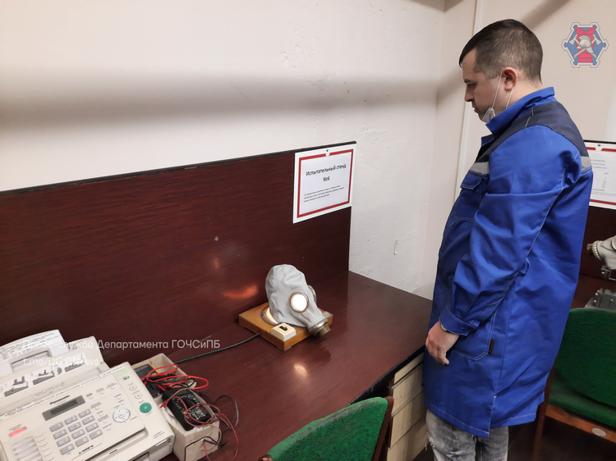
При аварийных выбросах загрязняющих веществ воздух в столице может представлять серьезную опасность для жителей. В случае если это произойдет, спасти население города помогут только противогазы, которые в достаточном количестве хранятся на складах длительного хранения. От работоспособного состояния противогазов зависят жизни людей, поэтому необходимо периодически проводить их поверку. Этим и занимаются сотрудники лаборатории СИЗ и ДП.
Противогазы испытываются на прочность путем растягивания на специальном оборудовании, их разбирают на части, проверяют и снова собирают. Резиновую часть смотрят на просвет и проверяют ее целостность. Фильтрующий элемент проверяют на герметичность, создавая условия загрязненного воздуха и замеряя пригодность вдыхаемого воздуха на выходе с помощью специальных приборов (газоанализаторов). В результате таких испытаний, противогазы, непригодные для использования, отправляются на утилизацию.
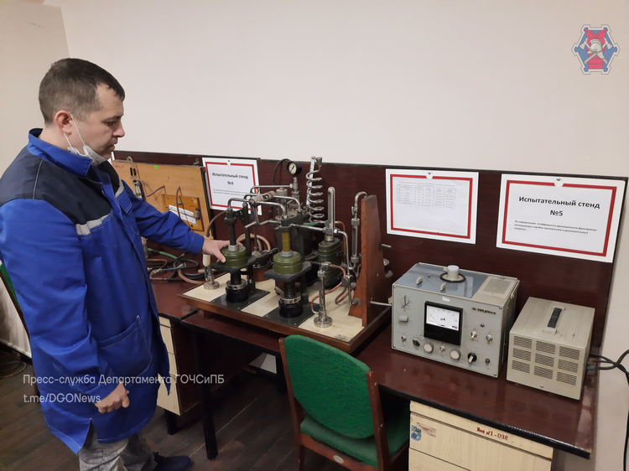
«Радиационная, химическая и биологическая защита населения в Москве одно из приоритетных направлений деятельности органов исполнительной власти, это совокупность мероприятий, действий сил гражданской обороны и московской системы предупреждения и ликвидации чрезвычайных ситуаций, направленных на обеспечение защиты населения в условиях угрозы возникновения чрезвычайных ситуаций природного и техногенного характера.
Департамент ГОЧСиПБ постоянно проводит масштабные учения по использованию средств индивидуальной и коллективной защиты, специальной обработке и обеззараживанию очагов радиационного, химического и биологического загрязнения, а также санитарной обработке с целью совершенствования навыков и поддержания в готовности сил и средств гражданской обороны.
Поздравляю сотрудников Управления по ЮЗАО и ветеранов войск радиационной, химической и биологической защиты с праздником!» — сказал заместитель начальника Службы ГО и ЧС по ЮЗАО Владимир Солонченко.

